2° BGU
Taller colaborativo de Lengua y Literatura
Unidad: Literatura fantástica.
Bloque: Literatura
Temática: Análisis del cuento La caída de la casa Usher de Edgar Allan Poe.

Nómina del grupo:
Apellido y nombre | Rol
Daniela Sánchez | Coordinadora
Ivanna Faggioni | Relacionista público
Samuel Santos | Supervisor
Sergio Aguilar | Encargado de materiales

- Leer el cuento La caída de la casa Usher de Edgar Allan Poe. El cuento está publicado en la plataforma Google Classroom.
- Desarrollar en forma colaborativa las siguientes consignas:
- Identifiquen y enuncien el tema principal y los temas secundarios (o subtemas) del cuento. (2 puntos)
Tema principal:
¡Trágica y espeluznante noche en casa de los chiflados Usher!
Temas secundarios:
La inevitable culpa que experimentó Usher, lo condenó a una muerte instantánea.
La aceptación de la demencia en su personalidad como primera instancia.
Mentes perturbadas y sentimientos despiadados fue lo que encontró en el interior de la casa.
Una serie de sucesos fuera de lugar implican un enigma desesperante en el narrador.

- Mediante un diagrama de secuencias, expliquen en forma clara y precisa los momentos o acciones que, desde su comprensión, son las más significativas de la trama de este cuento y que lo sitúan dentro de la literatura fantástica. (2 puntos).

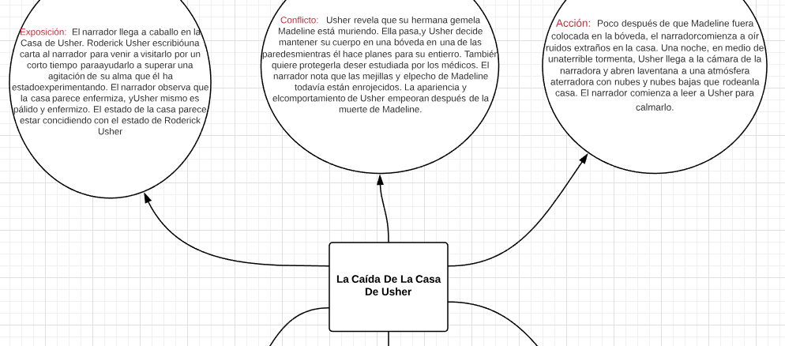
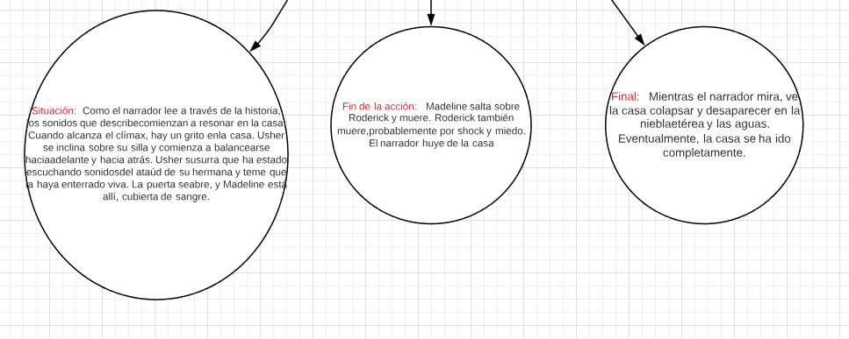

- A partir de lo leído, describan en un mínimo de dos párrafos cuál es el momento de mayor intensidad o tensión de la trama. Deben justificar su respuesta basándose en el cuento objeto de análisis. (2 puntos).
Dentro de la historia existieron reiteradas ocasiones que pueden ser tomadas como intensas, pero para nosotros el momento que más se caracterizó de esta forma fue sin duda el mismo que nos logró enganchar en la lectura y generó en nosotros un espacio de asombro incierto por su ímpetu intervención en aquel párrafo que dictaba así: “Y entonces, transcurridos unos días de amarga pena se produjo un notable cambio en las características del trastorno mental de mi amigo…”; en resumen a lo citado, nos referimos al momento en el que el narrador empieza a sentir un cambio en la personalidad de Usher, algo que desencadenó dentro de él tras ser parte de vil hecho.

Fue esta nuestra elección debido a que lo presente a continuación, impactó la conciencia que teníamos en base a la obra y llegamos a cuestionarnos e interesarnos más acerca del proseguir de la historia; ese punto en el cual ya no es el narrador quien pierde la cabeza en una obra de Poe, si no su mismo lector apasionado con sus letras. Definitivamente queríamos quitarnos la intriga y saber con exactitud cómo resultaría la decisión de bajar a Madeline a la mismísima cripta; cuando avanzamos leyendo pudimos apreciar una gran pronunciación sobre el personaje principal, algo como si el Señor Usher hubiese transmitido su dolor solo con una mirada y sus estruendosas facciones cadavéricas como si de mirar a la muerte se tratase.

- Expliquen, en un mínimo de dos párrafos, cuál es el mensaje narrativo que el autor pretende expresar a través de este cuento. (2 puntos)
La trama de este cuento trata de un hombre, en este caso el narrador, el cual visita a un amigo cercano después de muchos años; su nombre es Usher, quien se encuentra en un estado de salud mental muy grave y el hecho de que su hermana muera deja en él un dolor insoportable que secunda su malestar, y además es el inicio de sucesos extraños dentro de la mansión ahogada en silencio. Tomando en cuenta que cada intervención en la historia se ve envuelta en alguna escalofriante emoción, nosotros consideramos que la idea principal del Edgar Allan Poe fue transmitirnos una serie de sentimientos en los que entran principalmente la desesperación, la incertidumbre, el miedo y la angustia; y llevarnos a este espacio de terror que se puede saborear con la tan explícita descripción de los escenarios que propone semejante autor.

El narrador nos daba a entender que sentía culpa por el hecho de haberse alejado de su amigo durante muchos años y regresar a verlo tan demacrado, enfermo y lleno de dolor junto con el sufrimiento e intranquilidad que padecía por las condiciones de su hermana. Luego, ambos sintieron miedo ya que después de la supuesta muerte de Lady Madaline llegaron a experimentar una ansiedad terrible y terrorífica; finalmente quien pagó también la desdicha de la muerte, fue Usher, atravesando un inmenso aire de culpabilidad al no haber reaccionado ante sus estímulos provocados por su fatal equivocación.
- Describan, en un mínimo de dos párrafos, de qué manera se muestra lo fantástico en este relato. Para la argumentación de la respuesta, deben sustentarla teniendo en cuenta lo expresado por Todorov, Cortázar o Borges sobre lo fantástico. (2 puntos)

Es interesante entrelazar las mentes de dos autores propios de una literatura sin límites de la realidad y con el uso de la racionalidad descartado por completo, ya que es claro que existe una relación muy estrecha entre sus ideas de fantasía, tanto para Edgar Allan Poe como para Julio Cortázar. En contexto con el libro analizado, a pesar de que pensamos que Poe se adentra más a una literatura gótica, él sigue incluyendo los elementos fantásticos e inimaginables de los que tanto hablamos; estos se evidencian desde el origen de la visita a la casa Usher y lo que sucederá una vez que el narrador se vea involucrado en la situación extensa que oculta esta misma casa y quienes habitan ahí con locura desenfrenada.

Un primer índice de la aparición de escenarios irreales, se trata del aspecto un tanto humano con la que detalla el narrador a la espeluznante mansión y a los sentimientos encontrados en ella, los cuales se convierten en un enigma indescifrable que tortura su cabeza y lo ahoga en una melancolía que le resulta familiar. Después, a Usher se le ocurre con tanta facilidad un hecho descabellado que propone conservar el inerte cuerpo de su hermana en la cripta que tenían dentro de la misma casa, nos resulta inmediatamente un acto de frialdad. Finalmente, en una noche de aparente insomnio, tras encuentros fúnebres, ruidos misteriosos, inexplicables coincidencias y la pérdida de la cordura en estos dos personajes, es increíblemente insólito encontrar una nueva situación en donde la hermana, anteriormente encerrada bajo la casa, ahora está en pie y reclamando a gritos desesperados tal atrocidad mientras su hermano, a más de perder la cabeza, pierde la vida de un susto.

